Как бы хорошо человек не ладил с четвероногими друзьями, есть опасность встретить агрессивно настроенных собак.
Бродячие и одичавшие собаки опасны в группе. Если не желаете неприятностей, обходите такие группы стороной. Повышенной опасностью отличаются те ситуации, когда в группе начались «разборки», а вы оказались рядом.
Увидев вдалеке бегущую стаю или собаку постарайтесь без спешки сменить маршрут.
При встрече с бродячей собакой, оцените, как она реагирует на ваше появление. В ряде случаев достаточно просто аккуратно пройти мимо собаки, не провоцируя её.
Если вы видите, что на лужайке разлеглись несколько собак – ни в коем случае не идите через такую территорию. Потому что, четвероногие считают эту лужайку своим законным местом отдыха.
Кормить их или нет – это, конечно, ваше дело. Но знайте, что подкормка далеко не всегда может сохранить «добрососедские отношения». Даже наоборот могут возникнуть ситуации, когда именно попытка задобрить агрессивно настроенных животных может обернуться неприятностью. Или даже бедой: одному корм достанется, а другие ведь тоже голодные. Отсюда - агрессия.
В тёмное время суток особенно обходите пустыри, парки и другие подобные места. Там как раз находятся самые «неприкосновенные» участки обитания стай.
Ни в коем случае нельзя бежать. Бежать можно только тогда, когда есть возможность гарантированно оказаться вне досягаемости собаки.
Уходить желательно, не поворачиваясь спиной, без резких движений. Если в тот момент, когда подбежавшая собака начнёт лаять, человек, испугавшись, отведёт глаза или повернётся спиной, стремясь поскорее уйти, то такое поведение может спровоцировать дальнейший рост собачьей агрессии.
Не стоит смотреть собаке в глаза. Не нужно бояться. Собаки реагируют на движения.
«Как себя вести при встрече с собакой»
Правило №1 – Не подходи близко к собаке, находящейся на привязи.
Правило №2 – Не трогай и не гладь чужих собак.
Правило №3 – Не пугайся и не кричи, если к тебе бежит собака.
Правило №4 – Не убегай. Остановись. Собака чаще нападает на движущегося человека.
Правило №5 – Не трогай миску с пищей.
Правило №6 – Не дразни собаку едой.
Правило №7 – Не отбирай у собаки еду и игрушки.
Правило №8 – Не трогай щенков.
Правило №9 – Не подходи к незнакомой собаке.
Правило №10 – Не трогай спящую собаку.
Правило №11 – Не разнимай дерущихся собак.
Правило №12 – Не подходи к стаям бродячих собак.
Правило №13 – Не дразни собак.
Правило №14 – Не позволяй собаке кусать тебя за руки.
Правило №15 – Не смотри в глаза нападающей собаке.


ОСНОВНЫЕ ПРАВИЛА БЕЗОПАСНОГО ПОВЕДЕНИЯ ПРИ ВСТРЕЧЕ С
БРОДЯЧИМИ СОБАКАМИ


Муниципальная комиссия по делам несовершеннолетних и защите их прав при администрации Березовского района

Апрель 2021 год

Памятка
«Что должен знать ребенок о бродячих собаках?»

Что рассказать ребенку о бродячих собаках?

Прямая обязанность родителей – научить ребенка правильно вести себя при встрече с бродячей собакой. Что нужно объяснить ребенку, прежде всего, мы расскажем Вам.
Даже самая добрая с виду собака – прежде всего животное. В первую очередь ребенок должен знать, что собака будет защищать свою еду и своих щенков, если им что-то угрожает. Поэтому нельзя «смотреть щеночков» или подходить к собаке, которая что-то ест.
Рядом с собакой опасно бегать и кричать. Размахивать палкой тоже нельзя. Попытка защититься, таким образом, может сработать в случае с взрослым, если он чувствует свое превосходство (и то не факт – пес может увидеть намерение взять палку и схватить за руку раньше), но в случае с ребенком – не сработает точно. Любые неадекватные действия – крик, суета, беготня, размахивание руками – вызовут у собаки то, что психологи называют агрессией страха. Даже просто подвижные детские игры пес может воспринять как опасность. Убегающего человека он будет считать существом слабым, которого можно и нужно победить.
К собаке нельзя поворачиваться спиной. Это главное, что должен запомнить ребенок. Если она бежит следом, нужно остановиться, повернуться к ней лицом и посмотреть на нее. В этом случае собака поймет, что ее не боятся, начнет сомневаться, что она сильнее. Если собака отступила, отходить нужно спиной, не выпуская ее из поля зрения.
Если рядом собаки, лучше быть в компании. Собачья стая живет на своей территории – психология животных такова, что они будут защищать ее от вторжения. Нескольких человек, которые пересекли границы территории, собаки тоже воспринимают как стаю. На одиночку они в такой ситуации вполне могут напасть, а человеческую «стаю» скорее всего, облают или предпочтут проигнорировать. Поэтому ребенку в такой ситуации безопаснее быть в компании. Но лучше объяснить детям, что в любом случае не стоит ходить там, где их однажды уже облаивали или тем более преследовали бродячие собаки.
Очень опасны собаки, больные бешенством. Она подходит к людям, заигрывает, виляет хвостом, всё как обычно. И лишь получив укус, вы понимаете, что напрасно протянули ей свою руку или кусок хлеба.
Меры предосторожности
При нападении собаки ни в коем случае нельзя убегать. Отпугнуть животное можно газовым баллончиком или газовым пистолетом, хорошо помогает и достаточно тяжелая цепь. Но естественно, что мало кто носит с собой такие приспособления, чтобы отбиваться от собак. Если собака нападет, нельзя поворачиваться к ней спиной. Даже при минимальных повреждениях медики советуют обязательно обращаться в приемное отделение больницы и не отказываться от прививок.

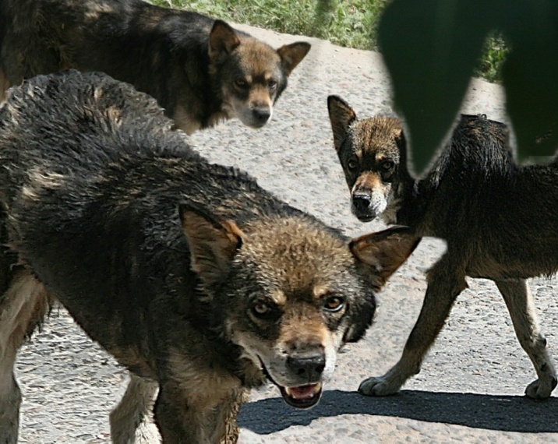

УВАЖАЕМЫЕ РОДИТЕЛИ!
Обращаемся с призывом принять максимальные меры для обеспечения безопасности ваших детей.
Выделите несколько минут на открытый разговор с ребенком. Помните, эти минуты измеряются ценою в жизнь. А чтобы нежданное мгновение не стало началом большой беды, нужно давать детям четкие знания и умения, как действовать в той или иной ситуации. Не оставайтесь равнодушными, если увидели другого ребенка в опасности. Помните, что жизнь наших детей зависит только от нас самих!

